Productieverslag

Datum: 22/07/2020 , 11 : 00
Locatie: Code d’or, Visserij 171, 9000 Gent
Aanwezig: Quinten Leysen, Jyrki De Neve, Sofian Mourabit
Afwezig: x

Wat heb je al ontwikkeld? (moet aantoonbaar zijn met documentatie)

Ik heb al verschillende features ontwikkeld. Zowel voor de front-end als de back-end.

React progressive web app:
- Redux implementatie.
- Inlogsysteem a.d.h.v JWT en Google (Socialite) .
- Restauranten zoeken en filteren of sorteren.
- Verschillende interacties met de restaurants zoals favorieten, commentaar plaatsen en beoordelingen plaatsen.
- Reservatiesysteem.
- Dashboard restauranthouder
  - Al mist dit nog enkele features

Laravel API
- Authenticatie: JWT en Google ( Socialite )
- Restaurants zoeken en filteren
- Favorieten en commentaar plaatsen
- Controllers
- Routing

Ik heb tijdens deze vergadering ook een korte presentatie gegeven waar ik al mij geimplementeerde features heb aangehaald en getoond. Deze presentatie zal als bijlage worden meegegeven.

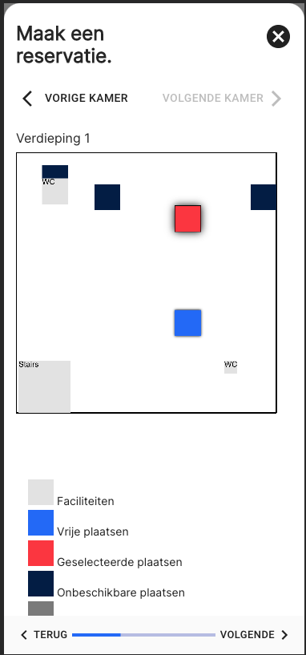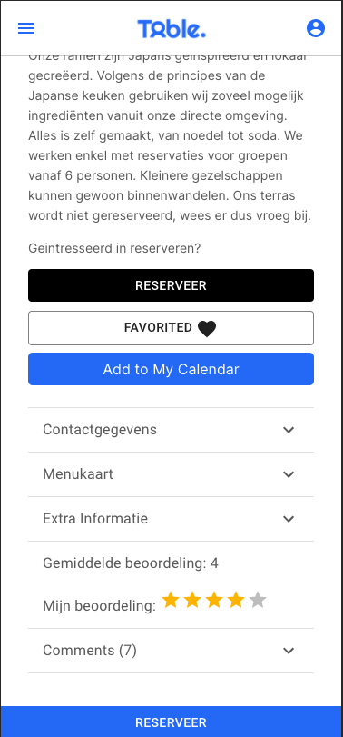
( Reservatiessyteem tafel keuze) ( Detail pagina)

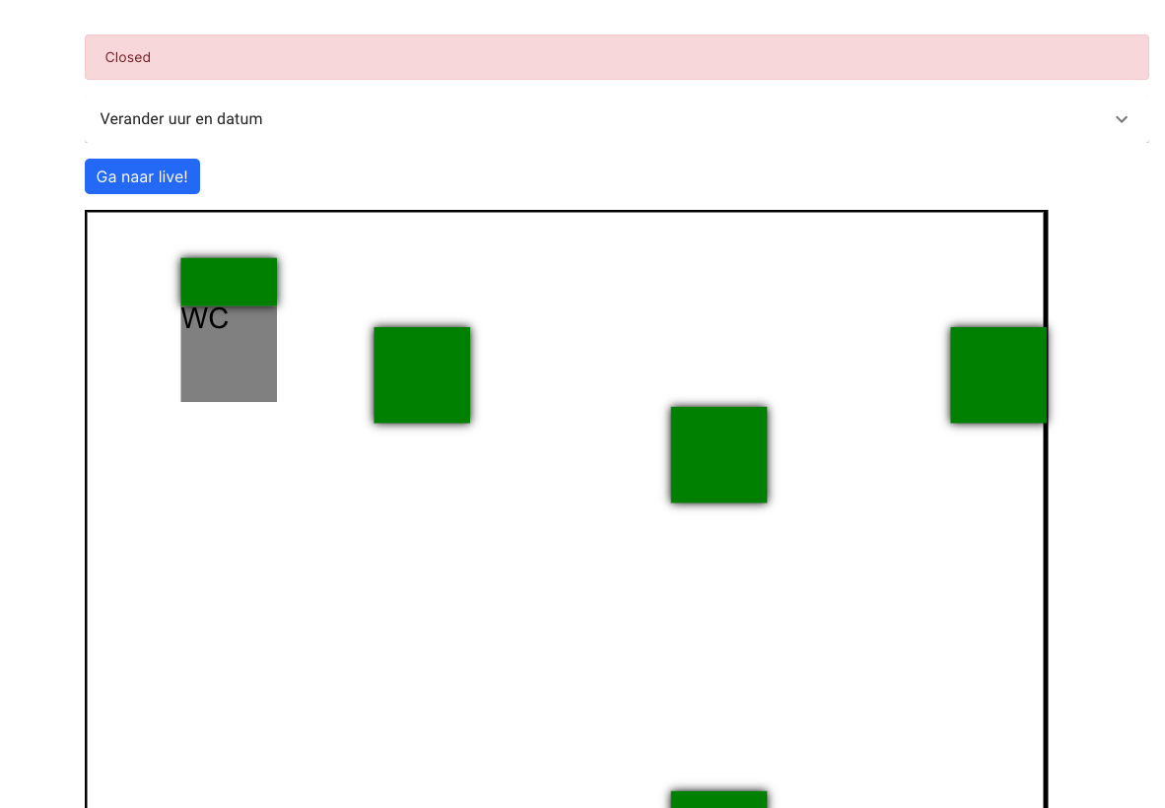
Zijn er problemen? (moet aantoonbaar zijn met documentatie)

Er zijn niet echt problemen maar wel verbeterpunten:

- De gebruiksvriendelijk voor het ontwerpen van een plattegrond moet verbeteren.

- Momenteel krijgt de gebruiker voor elke kamer een melding dit zou moeten veranderen naar 1 melding. Het is vrij onduidelijk dat er rode en groene alert te zien is .
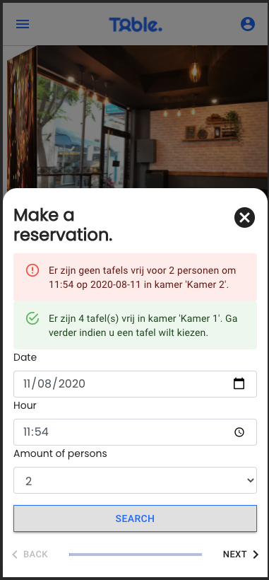

Besproken oplossing? (moet aantoonbaar zijn met documentatie)

- Gebruiksvriendelijkheid ontwerpen plattegrond -> Mogelijkheid om te muren te verslepen zou dit probleem al veel beter maken

Ik heb wel enkele werkpuntjes gekregen om mijn code beter leesbaar te maken. Ook enkele werkwijze die zij mij aanraden om te gebruiken.
Ze hebben mij ook aangeraden om een README file te schrijven waar de setup & key-features worden beschreven.

Actiepunten voor de volgende ontwikkeling.

Gebruiksvriendelijkheid van website verbeteren en extra features toevoegen.
Zoals:
Meerdere talen.
Enkele features voor dashboard.
DE gebruiksvriendelijk voor het maken van een plattegrond maken verbeteren.

Daarnaast moet ik ook het schriftelijk deel van bachelorproef beginnen schrijven.

Bijlages:

